

**Instituto Tecnológico de Mérida**

*Campus Poniente*

***“Estructura de datos”***

Alumno: Luis Alberto Salazar Canché

Matricula: **E23080244**

Carrera: Ingeniería en sistemas computacionales

Fecha: 16/03/24

Materia: Estructura de datos

Docente: Ing. Armando López Valadez

***Evidencias SISI 2024***

El alumno deberá de describir las actividades en las que participó durante el SISI

***“Canalización de CI/CD en AWS (DevObs)”***

Tipo: Conferencia

Nos describieron las diferentes metodologías que se utilizan para poder realizar un proyecto, se enfocaron mas en DevObs ya que es el que más se utiliza y también hablaron de la implementación de un proyecto web con AWS (Amazon Web Services).

Aprendí los diferentes microservicios que brinda la herramienta de de AWS, ya que dependiendo de lo que hagas te será mas útil poder utilizar la herramienta.

Una de las cosas que mas me gustaron del evento fue la parte de AWS ya que era un mundo totalmente desconocido para mi, y tampoco sabia que de verdad se utilizaba para muchas cosas. En realidad me gusto todo de la conferencia ya que es muy interesante saber que existen diferentes herramientas de desarrollo

**Del 1 al 10 le doy un 10**

***“Creación de apps con Flutter”***

Tipo: Taller

En este taller nos enseñaron como podemos desplegar un proyecto para la creación de una app utilizando Flutter.

Aprendí a como utilizar esta herramienta para crear diferentes plantillas para el uso en una app, realmente Flutter es una herramienta muy sencilla para utilizar con el lenguaje de programación Dard.

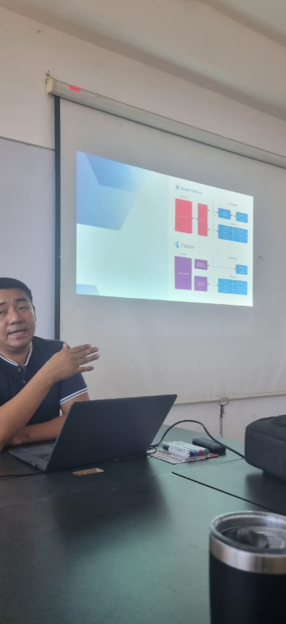Lo que mas me gusto del taller es que Flutter es compatible para muchas plataformas como Android, IOS, Mac y navegadores web. No me gusto que no no hayan dejado mas ejemplos de plantillas para que así nosotros podamos hacer una app.

**Del 1 al 10 le doy un 9**

Reseñas generales del SISI

Para el siguiente año pongan competencias de algún Battle Royale, también que se aseguren que todas las empresas participantes del evento realente puedan asistir, ¡¡que haya corriente eléctrica para todos los días!!